本プレス、情報解禁日時2019年4月1日10時

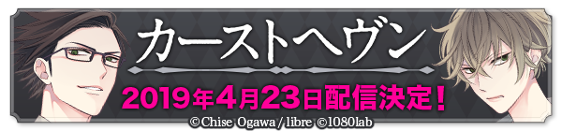

20190401カーストヘヴン プレスリリース

=====タイトル

ゲーム「カーストヘヴン」（緒川千世 著）の配信日を「2019年4月23日」に決定！事前登録キャンペーンも継続中！

=====概要

テンエイティーラボ株式会社（本社：大阪府大阪市淀川区、代表取締役：小川邦弘）は、ゲーム「カーストヘヴン」（緒川千世 著）の配信日を「2019年4月23日」に決定しました！
事前登録者数により特典が増える、事前登録キャンペーンも継続中です！

=====本文

報道関係者各位
プレスリリース

2019年4月1日
テンエイティーラボ株式会社

テンエイティーラボ株式会社（本社：大阪府大阪市淀川区、代表取締役：小川邦弘）は、ゲーム「カーストヘヴン」（緒川千世 著）の配信日を「2019年4月23日」に決定したことをお知らせいたします。

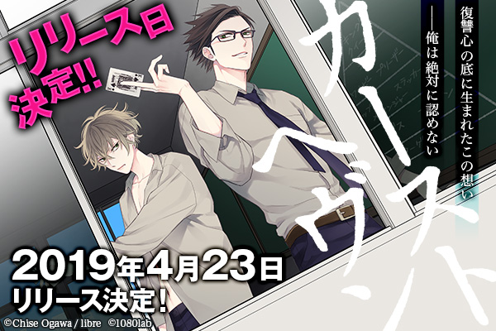

▼公式サイトはコチラ
http://caste-heaven-game.com/

ゲーム「カーストヘヴン」の配信日が、4月23日（火）に決定いたしました。
配信開始時刻は「20時ごろ」を予定しております。配信開始は公式Twitterにてご連絡させていただきます。楽しみにお待ちください。

また、事前登録は配信の開始と同時に終了いたします。最終的な達成数につきましては、改めてご報告いたします。

事前登録は以下のいずれかの方法で登録が可能です。

・公式Twitterを「フォロー」

・公式LINEアカウントの「友だち登録」

・公式ホームページでの「メールアドレス登録」

・Amebaでのゲーム事前登録

詳しくは公式ホームページでご確認ください。

・公式ホームページ
http://caste-heaven-game.com/?a=press

■事前登録特典ご紹介

事前登録の登録者数により受け取れる特典が変化します。
10万人を達成すると、緒川千世先生の手によるイラスト付きサイン色紙を抽選でプレゼントします。
オリジナルのアクリルスタンド・タペストリー・ブランケットも抽選で提供いたします。

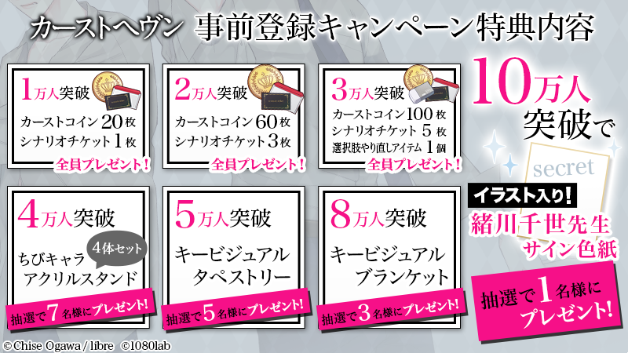

◆1万人達成
カーストコイン 20枚
シナリオチケット 1枚

◆2万人達成
カーストコイン 60枚
シナリオチケット 3枚

◆3万人達成
カーストコイン 100枚
シナリオチケット 5枚
選択肢やり直しアイテム 1個

◆4万人達成
ちびキャラアクリルスタンド 4体セット
抽選で7名様にプレゼント

◆5万人達成
キービジュアルタペストリー
抽選で5名様にプレゼント

◆8万人達成
キービジュアルブランケット
抽選で3名様にプレゼント

◆10万人達成
緒川千世先生 イラスト付きサイン色紙
抽選で1名様にプレゼント

・ゲーム内アイテム説明

カーストコイン：ゲーム内で使える仮想通貨です。カーストコインを使ってガチャをプレイすることが可能です。

シナリオチケット：シナリオを読み進めるにはチケットが必要なります。こちらのチケットを使いシナリオを読むことができます。

選択肢やり直しアイテム：シナリオ中に選択肢が出現します。こちらのアイテムを使用すると選択した内容をやり直すことができます。

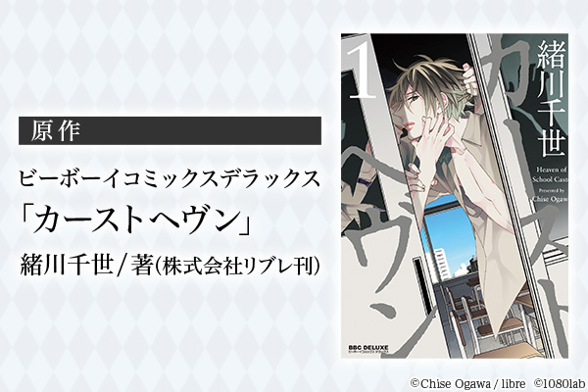

■「カーストヘヴン」について

『カーストヘヴン』は、刊行作品累計40万部を誇る緒川千世によるボーイズラブ漫画。日本国内のみならず海外の読者にも支持され、2015年には台湾、2018年には中国でのサイン会で盛況を収めた。株式会社リブレにて刊行中の雑誌「マガジンビーボーイ」にて連載中。
キャッチフレーズは「スクールカーストBL」
2016年10月にドラマCD「カーストヘヴン」が、2017年3月にはドラマCD「カーストヘヴン２」をリリース。
またシリーズ第3弾となるドラマCD「カーストヘヴン３」の発売も決定している。

※以下全て株式会社リブレより刊行中
緒川千世「カーストヘヴン」
緒川千世「カーストヘヴン２」
緒川千世「カーストヘヴン３」
緒川千世「カーストヘヴン４」
（2019年2月現在）

■提供ストーリー

緒川千世先生監修のもとに制作した原作に沿った本編を提供！
サービスイン時は【刈野×梓ルート】【久世×あつむルート】の2ルートを提供！

本編中に発生するボーナスシナリオは緒川千世先生原案のオリジナルストーリー！

シナリオ中には『選択肢』が発生し、あなたの選択によってキャラクターの反応も変化。

選択肢で上がるパラメータによって、3種類のエンディングを読むことができます。

・あらすじ

【刈野×梓ルート】
かつてはキング、今は最底辺の梓。
自分を王座から引き摺り下ろした刈野に復讐を試みるが……

【久世×あつむルート】
「昔飼っていたウサギに似ている」と言われ、久世に甘やかされる日々。
やがて亀裂が生じ……。

■登場人物



・梓 裕也(あずさ ゆうや) cv：内田雄馬
カースト：キング⇒ターゲット
学年・クラス：2年1組
母子家庭。
自分は絶対「搾取される側」にはならないと心に誓っている。
同情されるのが大嫌い。

・刈野 滉平(かりの こうへい) cv：小野友樹
カースト：ワナビー⇒キング
学年・クラス：2年1組
大臣の息子で将来が約束されている。
学生生活は単なる暇つぶし。
屈辱を受けて怒りに燃える梓の顔が好物。

・日下部 鐘(くさかべ あつむ) cv：村瀬 歩
カースト：ターゲット⇒ジャック
学年・クラス：2年1組
子供の頃から引っ込み思案で典型的ないじめられっ子タイプ。
王子様みたいな久世に憧れを抱いていた。

・久世 那月(くぜ なつき) cv：佐藤拓也
カースト：ジャック⇒プレップス
学年・クラス：2年1組
育ちが良く人望があり容姿も優れているので、当然モテる。
あつむに昔可愛がっていた子ウサギを重ねている。

・巽 耀一郎(たつみ よういちろう) cv：榎木淳弥
カースト：プレップス⇒バッドボーイ
学年・クラス：3年2組
刈野の異母兄でお目付け役。
世間知らずの母親と自分の居場所確保のため「良い子」を演じ続けてきた。

・仙崎 鴨(せんざき かも) cv：？？？
カースト：バッドボーイ⇒バッドボーイ
学年・クラス：3年2組
周囲の人間は皆関わりたくないと遠巻きに見ている、エキセントリックな男。
「打算」や「協調」を疎んでいる。

■みどころ

・緒川千世先生 描き下ろしスチル＆人物立ち絵イラスト提供！

・ボーナスシナリオは緒川千世先生原案のオリジナルストーリー！

・パートボイス付きシナリオ

・かわいいアバターを自由に着せ替えが可能！

■ゲーム詳細

・ゲーム名：カーストヘヴン

・ゲームジャンル：恋愛シミュレーションゲーム（BL）

・配信プラットフォーム：Amebaゲーム

・ゲーム公式HP：http://caste-heaven-game.com/

・ゲーム公式twitter：http://twitter.com/caste_heaven_g

■会社概要

会社名 ：テンエイティーラボ株式会社
所在地 ：大阪府大阪市淀川区西中島6-9-20新大阪GHビル7F
設立 ：2018年9月13日
代表 ：代表取締役 小川 邦弘
事業内容：ゲーム制作事業
URL ：http://1080lab.com/

■本件に関するお問い合わせ先
テンエイティーラボ株式会社 ゲーム事業部
TEL ： 06-6195-7623
Mail： info@1080lab.com

